INFORME DE INGRESOS, GASTOS E INVERSIONES DEL D.C., HASTA EL 28 DE FEBRERO DE 2007

ÓSCAR GONZÁLEZ ARANA
Contralor de Bogotá, D.C.

ÓSCAR ALBERTO MOLINA GARCÍA
Contralor Auxiliar

EDITH CONSTANZA CÁRDENAS GÓMEZ
Directora de Economía y Finanzas Distritales

CARLOS JULIO PIEDRA ZAMORA
Subdirector de Análisis Económico y Estadísticas Fiscales

PROFESIONALES ANALISTAS

Neyfy E.Castro Veloza Mónica V. Castillo Farieta
Ricardo Chía González
Fabiola Gómez Vergara
Clara Mireya Torres Sabogal Héctor Ramírez Prieto
Blanca C. Casallas Contreras Jairo H. Latorre Ladino

ESTADÍSTICAS FISCALES
Rubén Antonio González Gamba

DIGITADORA
Amparo González Forero
INFORME DE INGRESOS, GASTOS E INVERSIONES DEL D.C., HASTA EL 28 DE FEBRERO DE 2007



Control Fiscal con la Mano del Ciudadano
www.contraloriabogota.gov.co

CONTENIDO
Página
INFORME DE INGRESOS, GASTOS E INVERSIONES DEL D.C.
HASTA EL 28 DE FEBRERO DE 2007

- SITUACIÓN PRESUPUESTAL DE LA ADMINISTRACIÓN
CENTRAL 9

1.1 ANÁLISIS DEL PRESUPUESTO 10

1.2 ANÁLISIS DE LA EJECUCIÓN DE INGRESOS 11

1.3 ANÁLISIS DE LA EJECUCIÓN DE GASTOS E INVERSIÓN 11

- SITUACIÓN PRESUPUESTAL DE LOS FONDOS DE
DESARROLLO LOCAL 15
  - ANÁLISIS DE LA EJECUCIÓN DE INGRESOS 16

  - ANÁLISIS DE LA EJECUCIÓN DE INVERSIÓN 16

3. SITUACIÓN PRESUPUESTAL DE LOS ESTABLECIMIENTOS
PÚBLICOS 19

3.1 SITUACIÓN PRESUPUESTAL 21

3.2 ANÁLISIS DE LA EJECUCIÓN DE RECAUDO 21

3.3 ANÁLISIS DE LA EJECUCIÓN DE GASTOS E INVERSIÓN 22

3.4 PLAN DE DESARROLLO “BOGOTÁ SIN INDIFERENCIA” 23

4. SITUACIÓN PRESUPUESTAL DE LA CONTRALORÍA

DE BOGOTÁ 24

4.1 ANÁLISIS DE LA EJECUCIÓN DE INGRESOS 25

4.2 ANÁLISIS DE LA EJECUCIÓN DE GASTOS E INVERSIÓN 26

Página
5. SITUACIÓN PRESUPUESTAL DE LA UNIVERSIDAD
DISTRITAL FRANCISCO JOSÉ DE CALDAS 27
5.1 ANÁLISIS DE LA EJECUCIÓN DE INGRESOS 28

5.2 ANÁLISIS DE LA EJECUCIÓN DE GASTOS E INVERSIÓN 28

6. SITUACIÓN PRESUPUESTAL DE LAS EMPRESAS
INDUSTRIALES Y COMERCIALES Y SOCIEDADES POR
ACCIONES 30

6.1 ANÁLISIS DEL PRESUPUESTO 31

6.2 ANÁLISIS DE LA EJECUCIÓN DE INGRESOS 32

6.3 ANÁLISIS DE LA EJECUCIÓN DE GASTOS E INVERSIÓN 34

7. SITUACIÓN PRESUPUESTAL DE LAS EMPRESAS
SOCIALES DE ESTADO 36

7.1 SITUACIÒN PRESUPUESTAL 37

7.2 ANÀLISIS DE LA EJECUCIÒN DE INGRESOS 38

7.3 ANÀLISIS DE LA EJECUCIÒN DE GASTOS E INVERSIÒN 38
INFORME DE INGRESOS, GASTOS E INVERSIONES DEL DISTRITO CAPITAL HASTA EL 28 DE FEBRERO DE 2007

Con este informe la Contraloría de Bogotá presenta el panorama presupuestal del Distrito Capital en el año 2007, donde se relaciona el presupuesto aprobado en la vigencia y se registra el comportamiento de los ingresos y egresos de la ciudad, al mes de febrero. El objetivo es mostrar cómo se proyecta la actividad económica y financiera del sector público, posibilitando elementos de análisis al Concejo, a la ciudadanía para ejercer las funciones de control político, social y al Gobierno Distrital para evaluar su política presupuestal.

El año se inicia con dos coyunturas particulares, la primera, una nueva estructura administrativa, al ser aprobado el Acuerdo Distrital No. 257 de 2006 por medio del cual se reforma el funcionamiento de los organismos y de las entidades del Distrito Capital, que hizo necesario la acomodación del presupuesto aprobado para ajustarlo a esta situación y la segunda, el ultimo año del Gobierno del Alcalde Garzón, aunado al proceso electoral de elección de alcalde, concejales y ediles, y los límites de la Ley de Garantías en términos de contratación, que pueden impactar la ejecución del presupuesto.

El presupuesto consolidado del Distrito Capital (presupuesto anual más el de las empresas) para la vigencia 2007 fue aprobado y liquidado en $16.1 billones con una variación del 13.6%, frente al definitivo del 2006. Considerando la inflación estimada del 4%, se determina un importante crecimiento en términos reales. Frente al PIB de Bogotá, el presupuesto 2007 equivale al 22,8%, que evidencia la contribución del sector público dentro de la economía de la ciudad.

Comparativamente con el año precedente, el monto definitivo se incrementó básicamente por efecto de: (i) la inclusión en el presupuesto de 2007, de las reservas presupuestales al cierre del 2006, por valor de $ 2.0 billones, (ii) un considerable aumento en los ingresos corrientes de los Establecimientos públicos, debido al incremento de las contribuciones que se explica principalmente por la valorización local.

Ejecución de Ingresos

El aforo definitivo del presupuesto general del Distrito Capital por el lado de los ingresos presenta una estructura conformada en el 36,6% por los Ingresos Corrientes, en el 33,6% por las Transferencias, en el 25,7% por los Recursos de Capital y 4,3% por la Disponibilidad Inicial. En conjunto estos recursos muestran un cumplimiento al segundo mes del 15,6%. Cuadro 1.

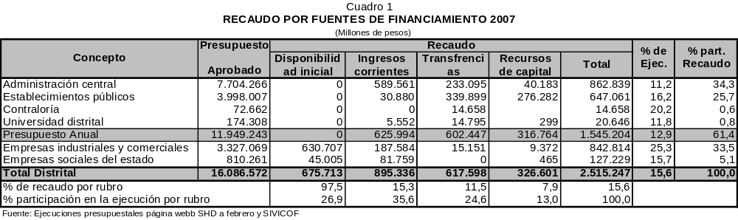

El bajo recaudo esta asociado al cumplimiento de los Recursos de Capital que contabilizaron el 7,9% de lo estimado, resultado incidido por el nulo recaudo a la fecha de los desembolsos que reportan los Recursos del Crédito.

Ejecución de Gastos e Inversión

El consolidado del presupuesto general en la parte pasiva se distribuye en: 18,9% funcionamiento, 5,8% Servicio de la Deuda y 75,3% para inversión, manteniendo la tendencia creciente de este último rubro. Cuadro 2.

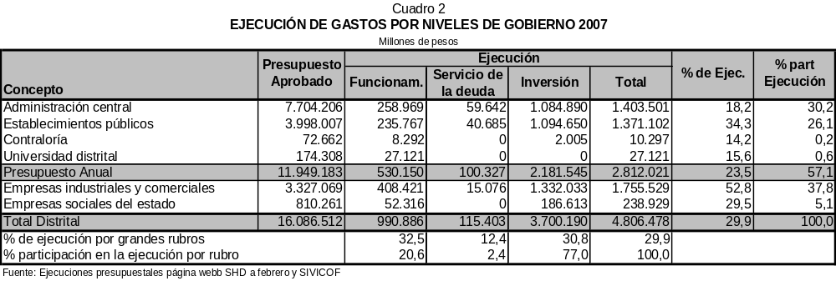

La Administración Distrital a través de sus diferentes organismos ejecuto $4.8 billones, para un indicador global del 29,9%, distribuido por los grandes rubros según el siguiente comportamiento:

- Gastos de funcionamiento (giros más reservas) asciende a $0.9 billones, cumplimiento del 32,5%. Recursos destinados a mantener la funcionalidad de la administración y el pago de nómina.

- Servicio de la deuda es la partida de menor incidencia dentro del total de gastos, tanto en lo estimado como en lo ejecutado con el 5,8% y 2,4% respectivamente. Recursos destinados a respaldar los costos financieros y abonos a capital de la deuda interna y externa en el período, con un cumplimiento del 12,4%.

- Inversión, ha comprometido en $3.7 billones, con cumplimiento de 30,8%, donde las entidades del presupuesto anual participan con el 57,1%.

Al comparar el valor del recaudo por $2.5 billones con lo ejecutado por $4.8 billones (giros más compromisos) se llega a una situación presupuestal negativa, del orden de $2.3 billones, resultado dado por el alto nivel de compromisos que se presentan $3.4 billones, sin embargo por la fecha de corte febrero, la situación no es preocupante pues hace parte de la dinámica de contratación que debe ser ajustada incrementando lo girado en el transcurso del año, para cumplir con lo presupuestado. De está forma se evita que al finalizar el año se deje constituido niveles de reservas como lo prevé la Ley 819 de 2003.

De otra parte en el cuadro No 3 se registra como es la expectativa del gasto, propuesto por la Administración para ejecutar en el año, de acuerdo con la nueva estructura administrativa aprobada. En el cual se visualiza la asignación por sectores y el peso específico de cada entidad.

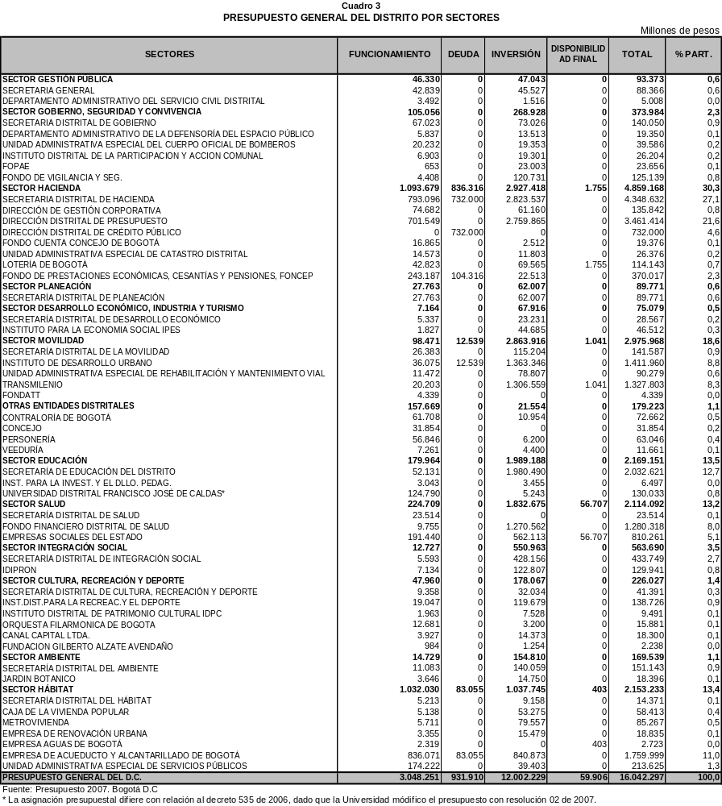

El análisis detallado por los diferentes niveles de gobierno se muestra a continuación, incluyendo un aparte de la situación presupuestal de los fondos de desarrollo local.

SITUACIÓN PRESUPUESTAL DE LA ADMINISTRACIÓN CENTRAL

1. SITUACIÓN PRESUPUESTAL DE LA ADMINISTRACIÓN CENTRAL

1.1 ANÁLISIS DEL PRESUPUESTO

Para el periodo de 2007, el Concejo Distrital modificó las normas básicas sobre la estructura, organización y funcionamiento de los organismos y entidades de la ciudad mediante Acuerdo 257 del 30 de noviembre 2006, al mismo tiempo la corporación expidió el Presupuesto Anual de Rentas e Ingresos y de Gastos e Inversiones del Distrito Capital, mediante el Acuerdo 262 del 21 de diciembre, el cual fue liquidado según Decreto 535 de diciembre 29 de 2006.

Para la Administración Central se determinó un presupuesto de $7.704.266 millones, que viene a representar el 64,5% del presupuesto anual y el 11% del PIB distrital. En los dos primeros meses se hicieron modificaciones al presupuesto que no afectaron el monto neto aprobado por la corporación.

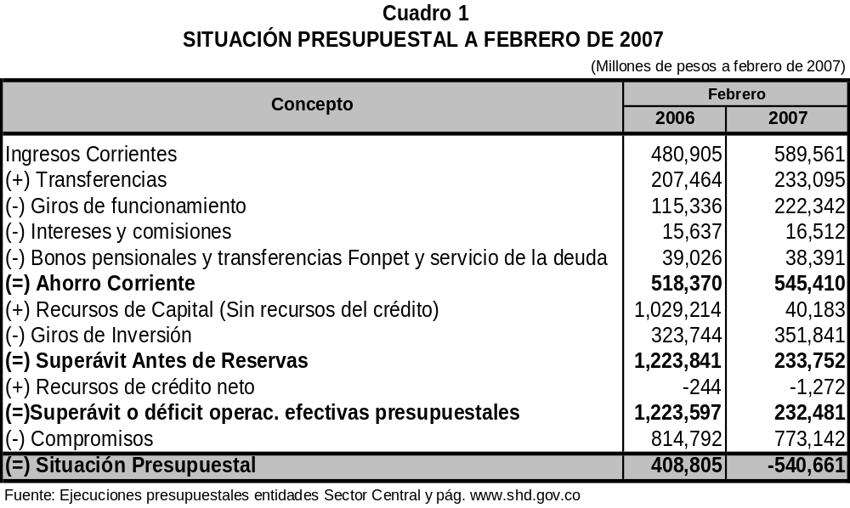

Culminado el primer bimestre, se puede visualizar en el Cuadro 1, que la Administración queda en una situación presupuestal deficitaria debido a que los Recursos de capital no demostraron una actividad positiva en el recaudo.

1.2 ANÁLISIS DE LA EJECUCIÓN DE INGRESOS

El nuevo presupuesto de la Administración central es superior en 8,2% con relación al definitivo de 2006, variación influenciada fundamentalmente por el buen comportamiento en el recaudo de los Ingresos corrientes dados en el periodo precedente. Él total del presupuesto se distribuyó de la siguiente manera: Corrientes con 41,7%, Transferencias 21,2% y Recursos de capital con el restante 37,1%.

Cumplido el primer bimestre, el recaudo registra un cumplimiento de 11,2%, con respecto a lo programado, acentuándose en los ingresos corrientes y las transferencias, en tanto que los recursos de capital no demostraron un aporte significativo al consolidado central. Cuadro 2
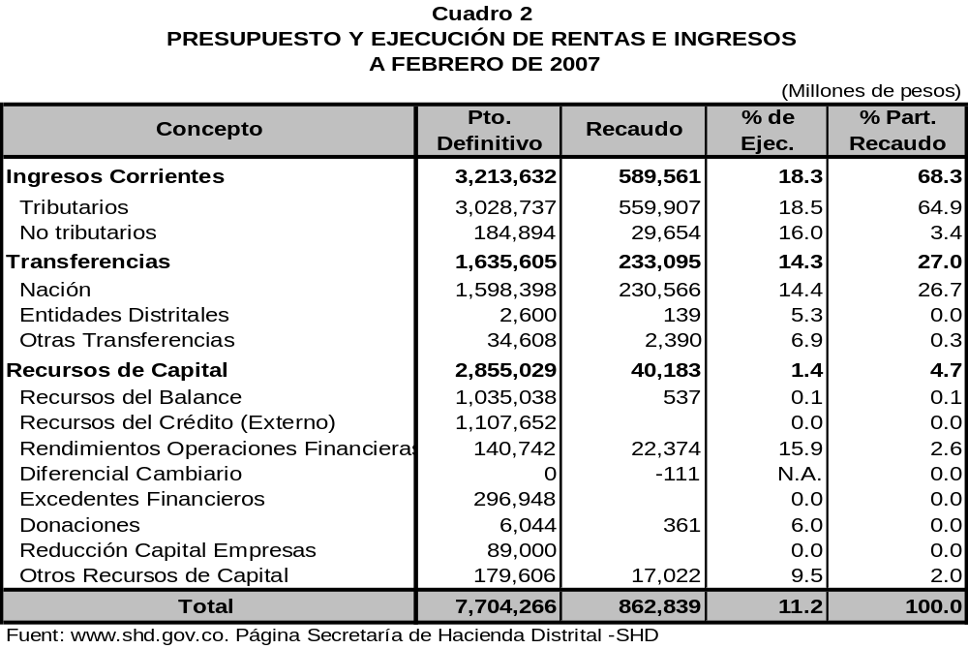

1.3 ANÁLISIS DE LA EJECUCIÓN DE GASTOS E INVERSIÓN

El presupuesto asignado se distribuyó en Gastos de funcionamiento que apropió 18,5%, Servicio de la deuda 4,2% e Inversión que abarcó las tres cuartas partes del presupuesto.
El primer bimestre presentó una suspensión en el presupuesto por $1.050 millones que afectó a la Secretaría del Habitat. La ejecución pasiva alcanzó un cumplimiento de 18,2%, efectuándose giros de 8,2% y compromisos de 10%.

Al interior del gasto, la Inversión se encuentra dividida en Directa y Transferencias para inversión con ejecuciones de 22% y 5% respectivamente, siendo los rubros más importantes de este renglón. De otra parte, los gastos de funcionamiento y el Servicio de la Deuda se dieron en 21,7% y 8,2%, en su orden. (Cuadro 3)

Al detallar la Inversión directa, la participación y utilización de los recursos en el desarrollo de los proyectos, el Eje Social concentra los mayores recursos de la inversión, así como la ejecución; de acuerdo a las propuestas plasmadas en el programa de gobierno de la actual administración, que sirvió de plataforma para la realización del Plan de desarrollo vigente, luego participa el Eje urbano regional con una baja ejecución y en menor proporción de participación se encuentra el Eje de reconciliación tanto en el presupuesto como en la ejecución al absorber el 81,1% y 80,2% respectivamente.

El Objetivo Gestión Pública Humana, que tiende a fortalecer la gestión institucional, demostró una ejecución que supero ligeramente una décima parte de lo asignado.

Las Transferencias que hace el nivel central a las diferentes entidades del Distrito fueron de un 5%, pues a la fecha no se dieron ingresos para cubrir la obligación.

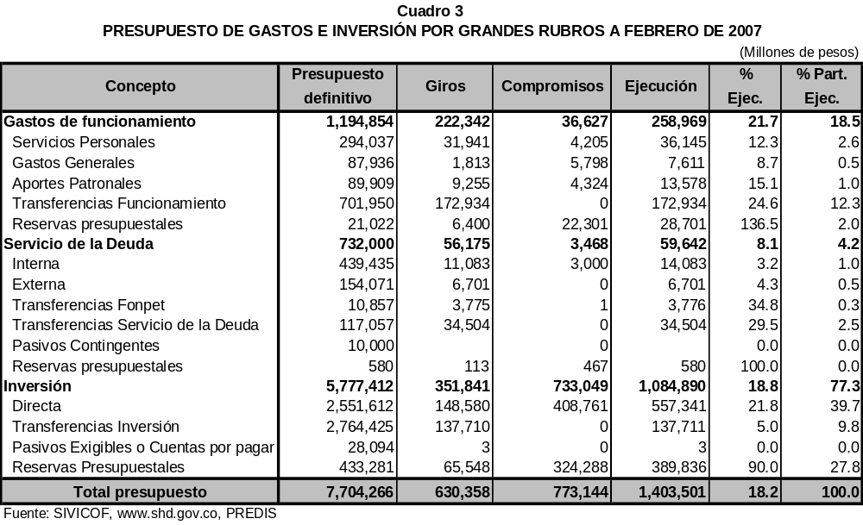

El Distrito capital a partir del presente periodo adoptó una nueva estructura gracias al Acuerdo No 257 de 2006, quedando la Administración central con doce secretarías como cabezas visibles de la administración, creó, fusionó y transformó algunas entidades, conservando los diferentes niveles de gobierno de la estructura anterior.
Con dicha reforma, el Distrito dio un paso en la reorganización de la estructura general de la administración distrital. Se conformaron sectores administrativos, así como el establecimiento de un sistema de coordinación que facilite la articulación sectorial, intersectorial y transversal, como herramientas básicas de una gestión pública efectiva y orientada la materialización de los derechos de todos los habitantes de la ciudad.

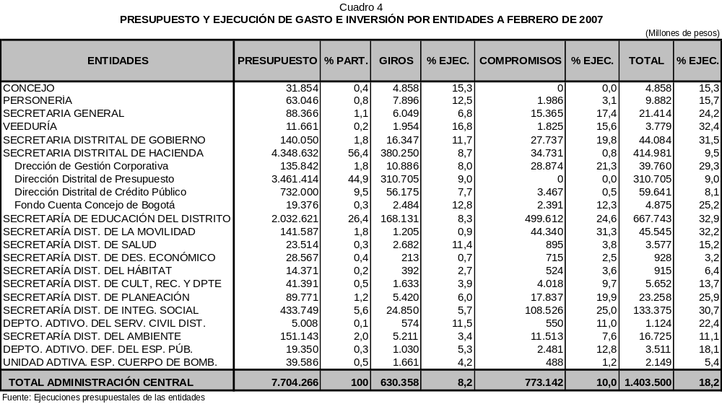

El nivel central, en total quedó conformado con 18 entidades y cuatro unidades ejecutoras dependientes de la Secretaría de Hacienda, tal y como se puede observar en el Cuadro 4, en donde se detalla el comportamiento individual de las entidades y al mismo tiempo la alta participación de las Secretarías de Hacienda y Educación.

SITUACIÓN PRESUPUESTAL DE LOS FONDOS DE DESARROLLO LOCAL

2. SITUACIÓN PRESUPUESTAL DE LOS FONDOS DE DESARROLLO LOCAL

2.1 ANÁLISIS DE LA EJECUCIÓN DE INGRESOS

El presupuesto inicial de ingresos de las localidades para la vigencia de 2007, ascendió a $690.735 millones, cifra que presentó un incremento del 8,3% con respecto al mismo mes de la vigencia precedente.

Cuadro 1
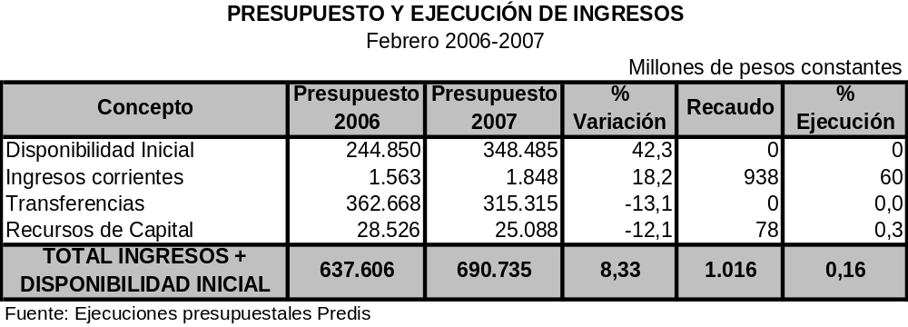

Al término del primer bimestre los ingresos de las localidades reportaron apenas el 0,16% de cumplimiento al recibir $1.016 millones del total presupuestado por $690.735 millones. De esta cifra los ingresos corrientes, son los de mayor ejecución al reflejar un recaudo de $938 millones, provenientes de (Multas $150 millones, Rentas contractuales $109 millones y otros ingresos no tributarios $679 millones).

El rubro Transferencias a la fecha aún no han reportado grado alguno de ejecución, y los recursos de capital apenas obtuvieron una realización del 0,3%.

2.2 ANÁLISIS DE LA EJECUCIÓN DE GASTOS E INVERSIÓN

El presupuesto de inversión de las localidades para la vigencia de 2007, asciende a $690.735 millones y se observa un crecimiento del 8,3% con respecto a la vigencia de 2006, contando con una distribución del 49% para cubrir la inversión directa y del 51% para las obligaciones por pagar.

La inversión directa aforada en $338.664.7 millones está constituida por tres Ejes: (Social $153.884 millones, Urbano Regional $121.285 millones, de Reconciliación $21.932 millones) y el Objetivo de (Gestión Pública Humana $41.562 millones). Tal como se refleja en el cuadro 2.

Cuadro 2
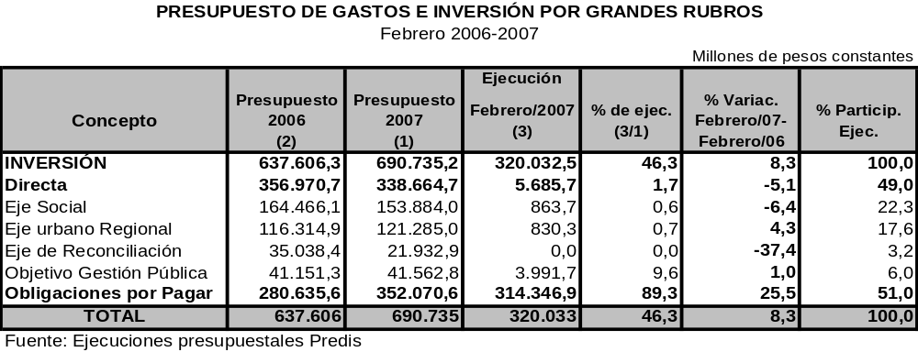

El nivel de ejecución global de gastos alcanzado al término del segundo mes del año, llegó al 46,3%, siendo las obligaciones por pagar las que mayor cantidad de recursos comprometieron al reportar un nivel de cumplimiento del 89,3%, en términos absolutos $314.347 millones de un definitivo de $352.071 millones. Le sigue el Objetivo de Gestión Pública Humana, el cual se encuentra conformado por los recursos que cubren los conceptos de honorarios y seguros de los ediles y diferentes gastos inherentes al funcionamiento de las localidades y que obtuvieron un índice de realización del 9,6%, es decir $3.991.7 millones de un total de $41.562.8 millones. Gráfico 1.

Los Ejes Social y Urbano Regional, apenas han alcanzado índices del 0,6% y 0,7% respectivamente, mientras que el Eje de Reconciliación, a la fecha no reporta ejecución alguna.

Grafico 1
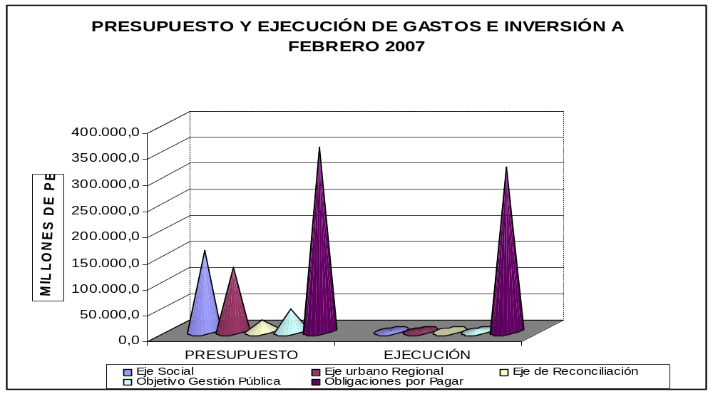
Fuente: Ejecuciones presupuéstales localidades

SITUACIÓN PRESUPUESTAL DE LOS ESTABLECIMIENTOS PÚBLICOS

3. SITUACIÓN PRESUPUESTAL DE LOS ESTABLECIMIENTOS PÚBLICOS

Como resultado de la nueva estructura otorgada a la ciudad de Bogotá, el presupuesto autorizado a los Establecimientos Públicos para la actual vigencia ha tenido las siguientes fases, según se observa en el cuadro 1:

- La primera, corresponde al presupuesto aprobado por el Concejo y liquidado en el mismo mes de diciembre del 2006 para las entidades que en ese momento pertenecían al sector por la suma de $3.546.619 millones de pesos.
- La segunda, incluye la nueva clasificación de entidades, tal como se observa en el cuadro 1 (ilustra los cambios registrados en su razón social, aquellas que se conservaron, trasladaron y crearon) los Establecimientos Públicos pasaron de 16 a 20 entidades con un presupuesto de $3.618.764 millones de pesos.
- La tercera, representa los ajustes presupuestales que se requirieron por valor de $379.243 millones de pesos, para obtener un aforo presupuestal al mes de febrero de $3.998.007millones de pesos.

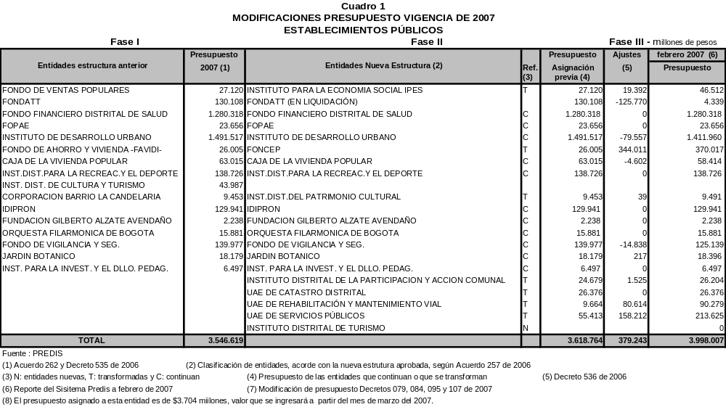

Con la nueva estructura, la participación del presupuesto de los Establecimientos Públicos paso de representar el 26,2% del presupuesto anual del Distrito al 33,5%. Sin embargo esta puede incrementarse en el momento en que ingrese el presupuesto correspondiente al Instituto Distrital de Turismo, creado a finales del mes de febrero.

3.1 SITUACIÓN PRESUPUESTAL

En el primer bimestre de esta vigencia la situación presupuestal de los Establecimientos Públicos es deficitaria en $724.040 millones de pesos.

El rubro de mayor impacto en este déficit, lo constituyen las reservas contabilizadas al cierre de la vigencia anterior, que de acuerdo con la Ley 819 del 2003 se involucraron en un 100% dentro del presupuesto actual, más los compromisos que se han generado por la gestión adelantada por parte de la entidades en este primer bimestre.

3.2 ANÁLISIS DE LA EJECUCIÓN DE RECAUDOS

Una de las características de los Establecimientos Públicos, la constituye su estructura de financiamiento del presupuesto con un alto grado de dependencia de las Transferencias recibidas de la Nación y de Administración Central; para esta vigencia constituyen el 73,7% de los recursos. La segunda fuente, corresponde a los Ingresos Corrientes con el 15,8% (estos recursos en general son pequeños para la mayoría de entidades, inclusive, existe seis (6) en la nueva estructura a los cuales no se les presupuesta recaudos en este rubro). La tercera, la conforman los Recursos de Capital con el 10,5% (en este rubro se incluye la suma de $250.000 millones para la cancelación de reservas).Ver Cuadro 2.

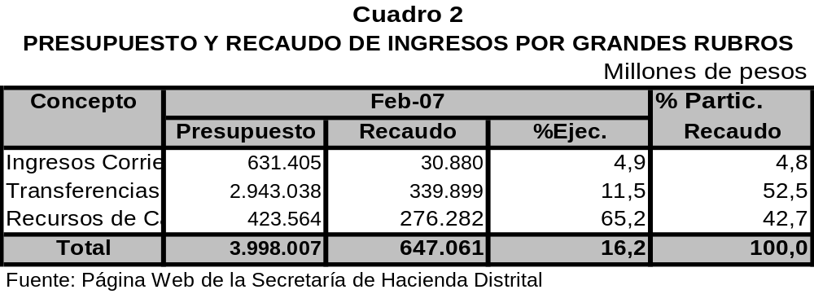

La ejecución de los recaudos en este bimestre alcanza en 16,2%, sin embargo se observa en el cuadro 3, la disparidad en la gestión que existe entre algunas entidades ya que se presenta cumplimientos en algunos casos superiores al 45% y en otros inferiores al 4%.

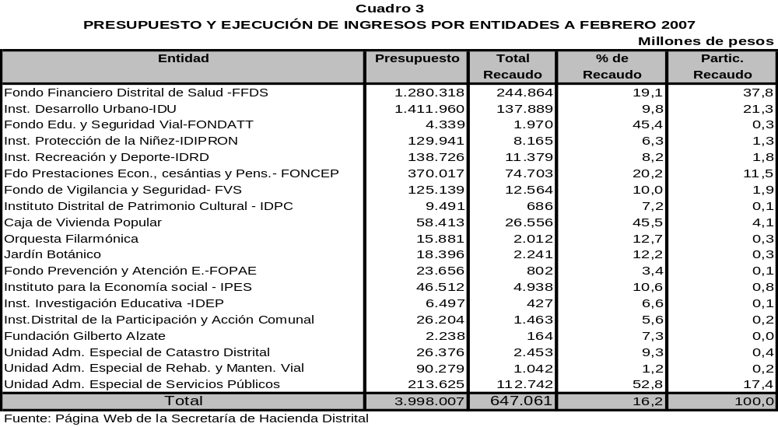

3.3 ANÁLISIS DE LA EJECUCIÓN DE GASTOS E INVERSIÓN

En la estructura del presupuesto de gastos e inversión de los Establecimientos Públicos, el rubro con participación más alta corresponde a la inversión, cuyas apropiaciones llegan a 83% del total, le sigue, gastos de funcionamiento con 14,1% y la deuda con 2,9%.

Teniendo en cuenta que no se habían surtido los trámites pertinentes para algunas apropiaciones financiadas con recursos del crédito, se realizó en este periodo una suspensión en el presupuesto de gastos e inversiones por cuantía de $360.950 millones de pesos, sin embargo, a finales del mismo se efectuó su levantamiento.

En este primer bimestre, la ejecución adelantada llega al 34,3%; sin embargo, este resultado esta influenciado por el elevado porcentaje (99%) de compromisos efectuados al ejecutar las reservas tanto de funcionamiento como de inversión. Ver cuadro 4

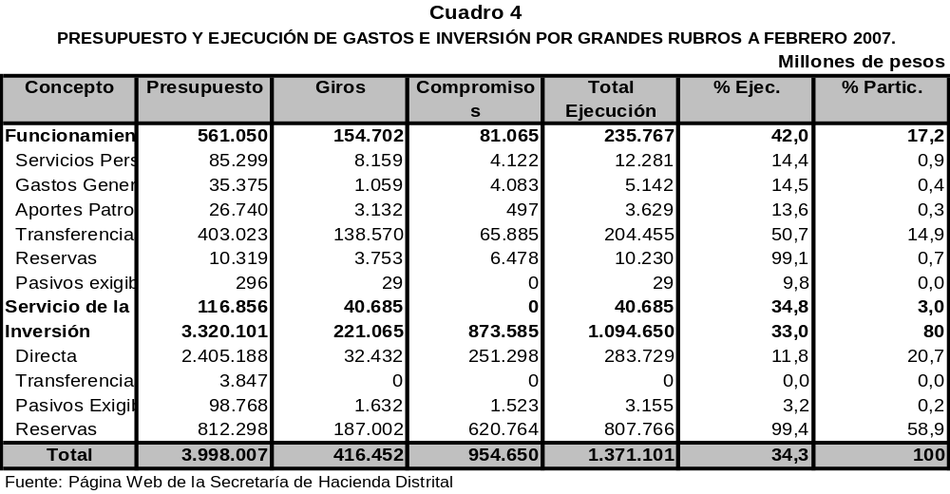

3.4 PLAN DE DESARROLLO “BOGOTÁ SIN INDIFERENCIA”.

La ejecución obtenida en la inversión directa es del orden de 11,8%, con una ejecución efectiva del 11,4%. Ver cuadro 5.

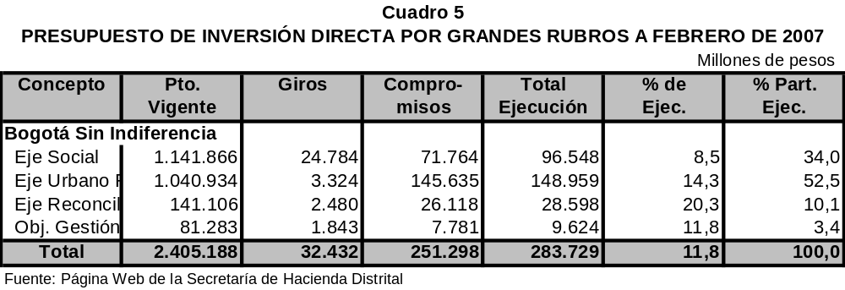

Con relación al avance del Plan de Desarrollo, el porcentaje registrado en este primer bimestre es inferior al promedio que le correspondería (16,7%) con relación al total anual. Se espera que en los próximos meses, una vez superada los ajustes estructurales originados para algunas entidades por efecto de la reforma administrativa, la gestión de las entidades se incremente en beneficio de aquellos programas de mayor impacto social para ciudad.

SITUACIÓN PRESUPUESTAL DE LA CONTRALORÍA DE BOGOTÁ

4. SITUACIÓN PRESUPUESTAL DE LA CONTRALORÍA DE BOGOTÁ

Para la vigencia del 2007 al ente de control se le asignó un presupuesto de $72.662 millones. A febrero no hay modificaciones.

La situación presupuestal es positiva en $4.361 millones. Las transferencias aumentaron más del doble en comparación con la vigencia anterior, en donde se presentaba una situación deficitaria. Cuadro 1.

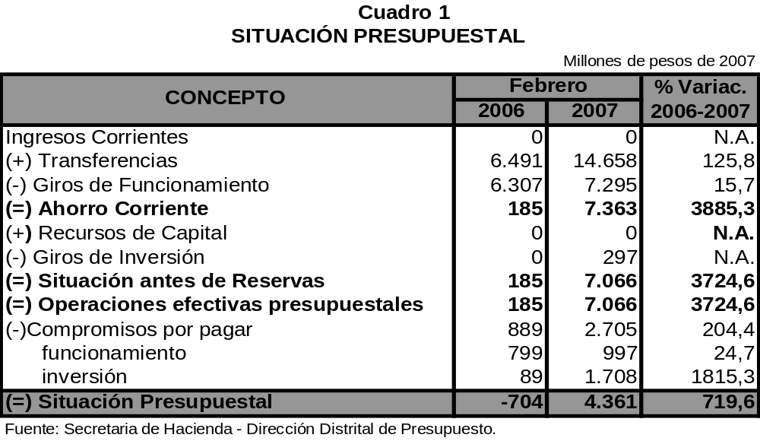

Es notorio el aumento del ahorro corriente y del superávit de operaciones efectivas presupuestales, que le permiten cubrir los compromisos por pagar vigentes a la fecha.

4.1 ANÁLISIS DE LA EJECUCIÓN DE INGRESOS

El presupuesto de transferencias que es el único renglón de ingresos de la Contraloria de Bogotá se incrementó en 10,8%, y el recaudo a febrero muestra un incremento de un 125,8%, en términos reales. Cuadro 2.

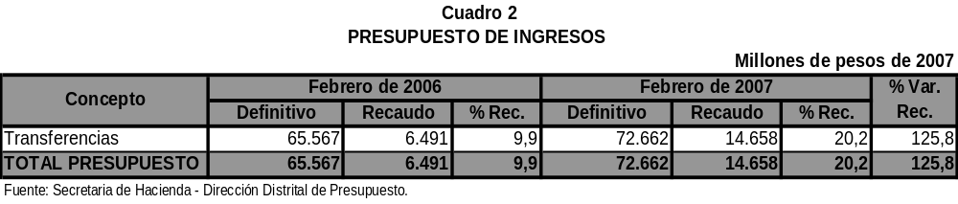

4.2 ANÁLISIS DE LA EJECUCIÓN DE GASTOS E INVERSIÓN

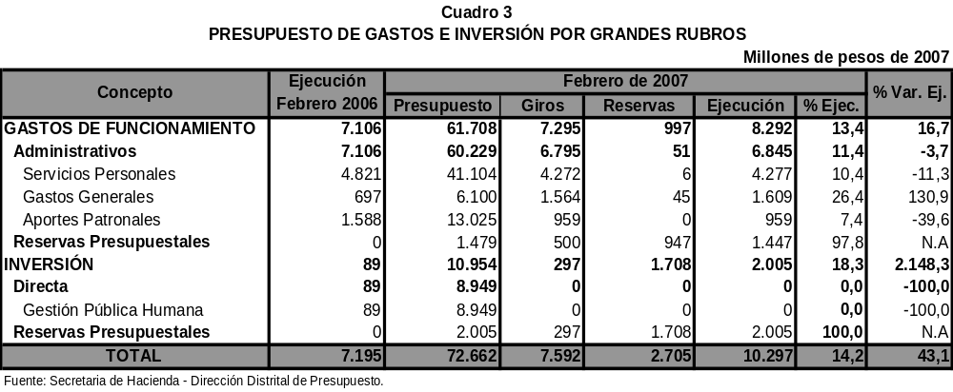

De un presupuesto de $72.662 millones se ha ejecutado a la fecha el 14,2%, mientras que en Febrero de 2006 la ejecución fue de 10,9%.

El gasto de funcionamiento se incrementa en un 16,7% por la inclusión de las reservas presupuestales del año anterior y por los incrementos que se presentan en los gastos generales, especialmente en los ítems de programas y convenios institucionales, servicios públicos y gastos de transporte y comunicación.

En cuanto a la inversión el incremento se presenta también por la inclusión de las reservas presupuestales, dado que no ha habido inversión directa del periodo. Las reservas corresponden a los programas Administración Moderna y Humana, Sistema Distrital de Información y Bogotá Transparente y Efectiva.

En el programa Administración Moderna y Humana se han invertido $1.017 millones, adjudicados a los proyectos: Adquirir adecuar y remodelar áreas de trabajo $382 millones y Dotar a la Contraloría de Bogotá del equipamento para el fortalecimiento de la territorialización del control fiscal $635 millones. En el programa Sistema Distrital de Información se ha asignado $3.700 millones, cifra suministrada al proyecto Renovación e implementación de la plataforma tecnológica. Finalmente se encuentra el programa Bogotá Transparente y Efectiva con $4.232 millones, asignados al proyecto Promover cultura de la participación y el Control fiscal.

SITUACIÓN PRESUPUESTAL DE LA UNIVERSIDAD DISTRITAL FRANCISCO JOSÉ DE CALDAS

5. SITUACIÓN PRESUPUESTAL DE LA UNIVERSIDAD DISTRITAL “FRANCISCO JOSÉ DE CALDAS”

La Universidad Distrital inició la vigencia con un presupuesto de $124.308 millones, el cual fue modificado en $5.725 millones para un definitivo de $130.033 millones.

El ahorro corriente presento una disminución del 24,2% como resultado de la disminución de las transferencias, lo que a su vez implico que el déficit presupuestal creciera en 11,7%. Cuadro 1.

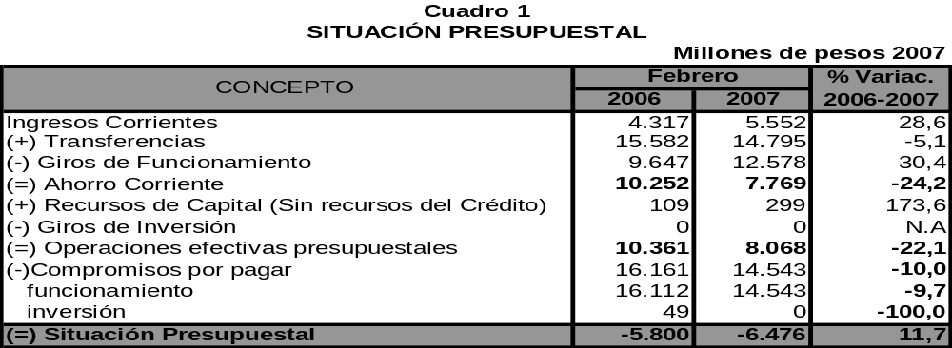

5.1 ANÁLISIS DE LA EJECUCIÓN DE INGRESOS

El presupuesto de ingresos disminuyo en 25,0% al no incluir los recursos correspondientes a la estampilla. Los ingresos corrientes crecieron, sin embargo las transferencias disminuyeron, especialmente en el aporte ordinario, lo que conlleva a que el ingreso total se haya incrementado solo en 3,2% en términos reales. Cuadro 2.

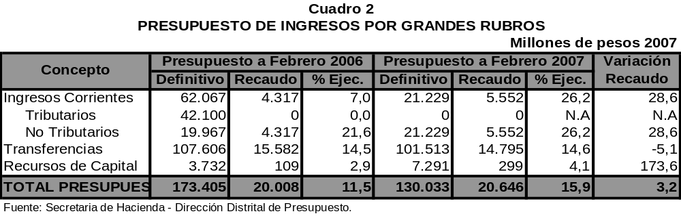

5.2 ANÁLISIS DE LA EJECUCIÓN DE GASTOS E INVERSIÓN

En el Cuadro 3 se detalla el comportamiento de la ejecución de egresos donde se observa decrecimiento en los gastos administrativos y operativos como resultado del recorte en servicios personales y los gastos generales especialmente en los ítems de gastos de impresos y publicaciones, de computador, de transporte y comunicación, viáticos y gastos de viaje.

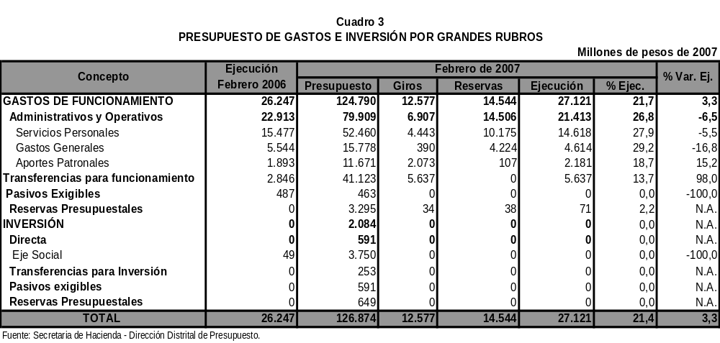

Las transferencias de funcionamiento crecen en 98,0%, están destinadas al Fondo de Pensiones Públicas de la Universidad. Además este año se incluyeron las reservas presupuestales, de las cuales solamente se ha girado el 1%

Finalmente, el rubro de inversión no muestra ejecución y tampoco se han empezado a pagar las reservas de la vigencia anterior.

SITUACIÓN PRESUPUESTAL DE LAS EMPRESAS INDUSTRIALES Y COMERCIALES Y SOCIEDADES POR ACCIONES

6. SITUACIÓN PRESUPUESTAL DE LAS EMPRESAS INDUSTRIALES Y COMERCIALES Y SOCIEDADES POR ACCIONES

6.1 ANÁLISIS DEL PRESUPUESTO

Al concluir el primer bimestre del periodo fiscal de 2007, el presupuesto de las Empresas Industriales y Comerciales y Sociedades por Acciones ascendió al monto de $3.327.069 millones, equivalentes al 4,7% del PIB de Bogotá y 9,6% superior al definitivo registrado a igual fecha del año 2006. Frente a la partida inicial no registra modificación alguna, sin embargo es importante mencionar que al interior de los gastos se contabilizaron traslados presupuestales, que ocasionaron un reacomodamiento en el componente de inversión.

En lo que respecta a los traslados presupuestales, créditos y contracréditos, al consolidarse alcanzaron los $49.251 millones; implicando una disminución de 3% en el rubro de inversión directa e incrementó de 8,7% en el ítem de cuentas por pagar.

Según la estructura presupuestal, se estimó que el 35,7% de los recursos provendría de la aplicación de tasas de servicio de acueducto y alcantarillado, la venta de bienes, servicios y productos y arrendamientos; el 25% de los recursos de capital; el 20,2% de la disponibilidad inicial y el 19,2% de aportes y participaciones de la Nación, Administración Central, departamento y entidades distritales.

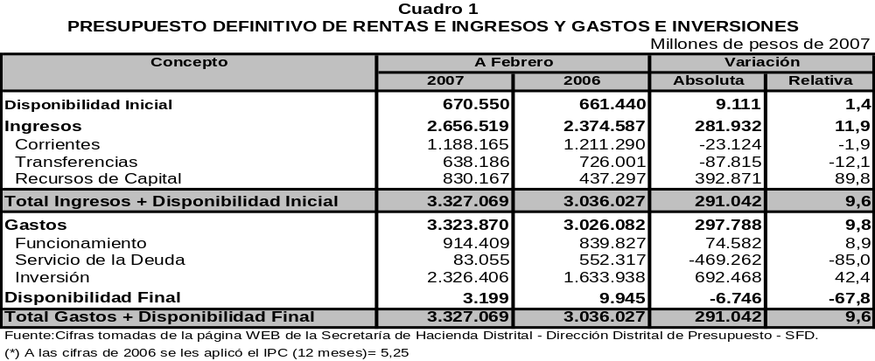

En cuanto a los gastos, del total apropiado se orientó el 69,9% a inversión, 27,5% a funcionamiento, 2,5% al servicio de la deuda interna y externa y el 0,1% a disponibilidad final.

Las operaciones realizadas por este nivel a febrero de 2007 concluyeron con un déficit presupuestal de $912.715 millones, Cuadro 2, representativos del 1,3% del PIB de Bogotá. Los recaudos acumularon $842.814 millones y los gastos e inversión ejecutaron $1.755.529 millones.

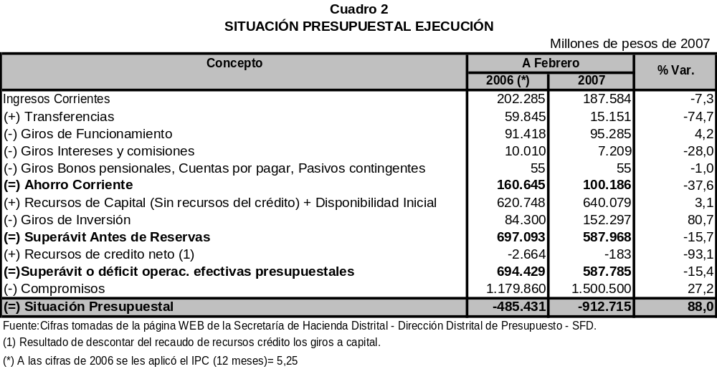

La situación presupuestal registra un aumento sustancial, mientras los recaudos acumulados disminuyeron en 4,5%, es decir $40.063 millones; el total de giros más los compromisos se incrementó en 28,3%, $387.220 millones. Este crecimiento en el resultado puede tener explicación en que se comprometieron mayores recursos en relación a la vigencia de 2006.

6.2 ANÁLISIS DE LA EJECUCIÓN DE INGRESOS

De acuerdo a las cifras consignadas en el Cuadro 3, el recaudo efectivo del sector de las Empresas Industriales y Comerciales, es inferior al reportado en el primer bimestre de 2006.
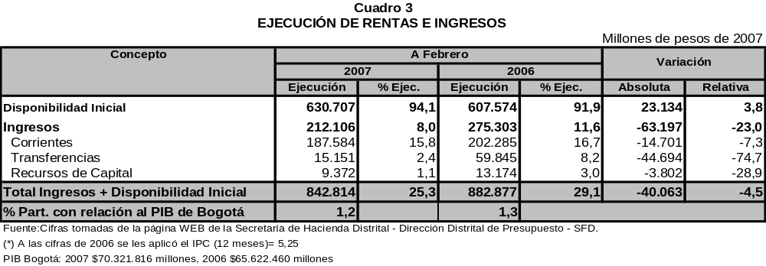

No obstante el nivel logrado, conviene anotar que la dinámica de captación de recursos en la vigencia de 2007 ha sido escasa, la mayor parte (74,8%) de los recursos obtenidos hasta ahora para la financiación de las Empresas, se soporta fundamentalmente en la disponibilidad inicial, que involucra los saldos de caja, bancos e inversiones temporales registrados a 31 de diciembre de 2006.

En segundo lugar de participación en el recaudo se ubican los ingresos corrientes, fuente que aportó el 22,3% del total de recaudos, generados principalmente en el servicio de acueducto y alcantarillado con $156.167 millones y en la venta de bienes y servicios por valor de $21.780 millones (billetes de lotería y otros $7.144 millones, apuestas permanentes $14.630 millones y arrendamientos $6 millones).

Respecto a transferencias y recursos de capital, resulta preocupante el nivel de ejecución alcanzado, está muy alejado de la meta esperada en el bimestre, de 16,7%.

El recaudo de transferencias corresponde básicamente a partidas situadas por la Administración Central a título de la Ley 715 de 2001, en cuantía de $12.425 millones y lo contabilizado en recursos de capital proviene de rendimientos de operaciones financieras $3.369 millones y recuperación de préstamos $2.150 millones.

El Cuadro 4 permite apreciar las cifras de recaudo que se han incorporado en cada una de las entidades que conforman el sector de Empresas Industriales y Comerciales.

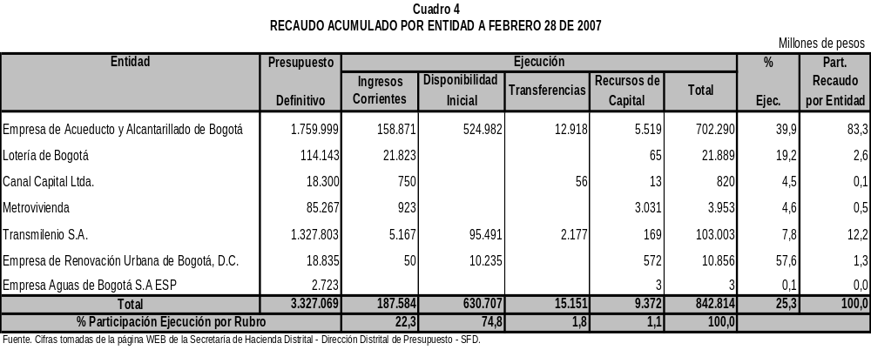

Se resalta que las dos empresas que registran los más altos niveles de ejecución, son Acueducto y Alcantarillado de Bogotá y Renovación Urbana, en su recaudo influye notoriamente la participación de la disponibilidad inicial.

Entre las que presentan menor ejecución, se encuentran cuatro entidades, su nivel de recaudo se ubica entre el 0,1% y 7,8%, destacando la Empresa Aguas de Bogotá que reportó el más bajo.

6.3 ANÁLISIS DE LA EJECUCIÓN DE GASTOS E INVERSIÓN

El conjunto de Empresas Industriales y Comerciales ejecutó un poco más de la mitad de la apropiación; se realizaron giros por $255.029 millones, equivalentes a una ejecución real de 7,8% y se comprometieron recursos en cuantía de $1.500.500 millones, representativos del 45,1% de ejecución. Frente al nivel de cumplimiento registrado a igual fecha de 2006, es superior en 7,7%.

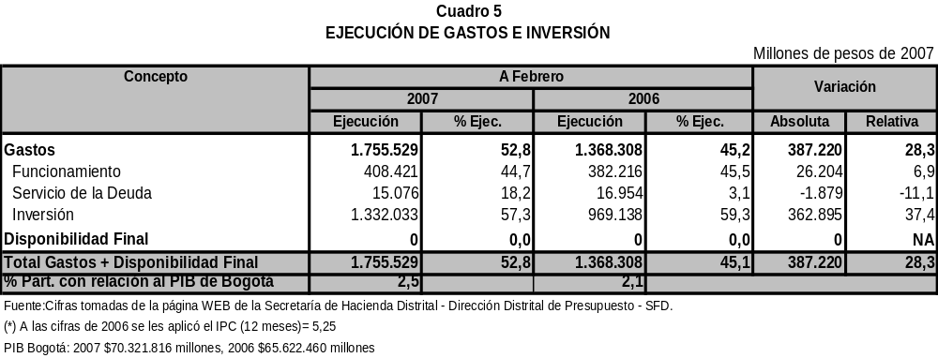

Los gastos de funcionamiento absorbieron el 23,3% de la ejecución acumulada en el bimestre.

El Servicio de la Deuda, ha ocupado el 0,9% del monto acumulado en la ejecución pasiva. Sus recursos se han dirigido principalmente a la cancelación de intereses de deuda interna por $13.714 millones y cuentas por pagar por $1.090 millones, obligaciones a cargo de la Empresa de Acueducto y Alcantarillado.

Para inversión se aplicó una suma considerable, sin embargo se resalta que el 88,6% ($1.179.736 millones) de los recursos utilizados están comprometidos, lo que indica que solo se ha girado el 7% de lo asignado a este rubro. Del total ejecutado, se destinó el 98,5% a inversión directa y cuentas por pagar.

En cuanto a la inversión directa, reportó un cumplimiento de 43,2%, se ejecutaron $692.626 millones de los $1.604.031 millones aprobados; sin embargo el monto girado escasamente alcanza el 1% de la apropiación. Se espera que para los próximos bimestres la gestión efectiva en el desarrollo de los proyectos del plan Bogotá Sin Indiferencia, se incremente en beneficio de la población capitalina.

Analizada la ejecución presupuestal de gastos e inversión por entidades Cuadro 6, se observa que en las empresas de Acueducto y Alcantarillado y Transmilenio S.A. fue aplicada la mayor proporción de recursos.

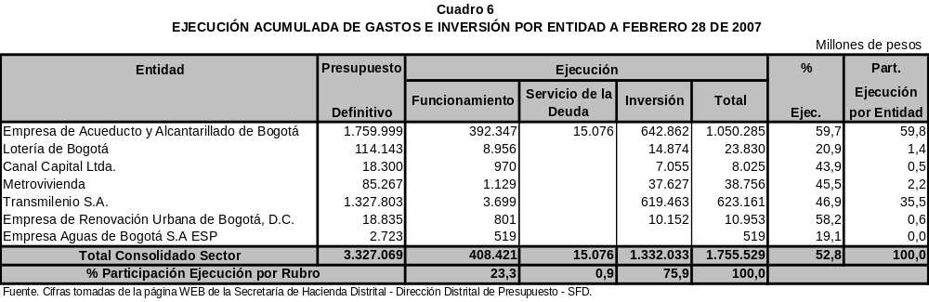

Todas las entidades, excepto la Lotería de Bogotá y Aguas de Bogotá, reflejaron niveles de ejecución superiores al 21%.

SITUACIÓN PRESUPUESTAL DE LA S EMPRESAS SOCIALES DEL ESTADO

7. SITUACIÓN PRESUPUESTAL DE LAS EMPRESAS SOCIALES DEL ESTADO

El presupuesto de la red del Distrito, conformada por 22 hospitales, se programó para el año 2007 en $810.260 millones, lo que equivale al 11,3% de crecimiento real respecto a la vigencia anterior. En relación con el PIB proyectado para Bogotá en 2006 y 2007 la participación aumentó del 1,11% al 1,15%.

7.1 SITUACIÓN PRESUPUESTAL

Al finalizar el primer bimestre del año se presenta un déficit presupuestal de $111.699 millones, que es superior en 39,4% frente al resultado del primer bimestre de la vigencia 2006 (Cuadro 1), como consecuencia de la disminución de los ingresos corrientes y el aumento de las cuentas por pagar tanto de funcionamiento como de inversión.

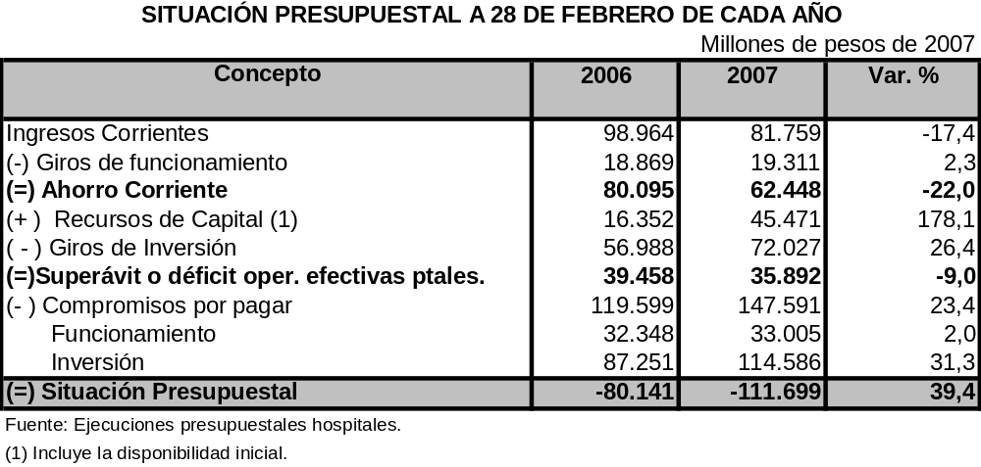

El recaudo registra un 15,7% de cumplimiento, en tanto que el presupuesto de egresos se ha ejecutado en un 29,5%, este desfase generalmente se va reduciendo durante el año. Por lo que al final del periodo se espera que el déficit sea menor, dado que los hospitales reciben recursos adicionales del Fondo Financiero Distrital de Salud a través de los convenios de desempeño, que les ayudan a cubrir sus gastos de insumos, nómina y mejoramiento de la infraestructura.

7.2 ANÁLISIS DE LA EJECUCIÓN DE INGRESOS

Al mes de febrero se observa un recaudo de $127.229 millones, (Cuadro 2), estos recursos se derivan principalmente de los convenios y contratos que tiene el Fondo Financiero Distrital de Salud-FFDS con las ESE, y de la atención en el régimen subsidiado.

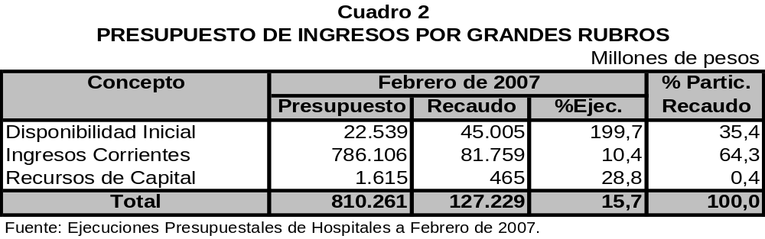

Frente a la vigencia anterior el ingreso creció en el 10,3% (Cuadro 3), debido a que se incrementó la disponibilidad inicial en el 183,3%, es decir, en el cierre de la vigencia del 2006 quedo un mayor volumen de recursos en tesorería, que principalmente corresponden al hospital de Meissen para la construcción de la nueva sede por $20.000 millones.

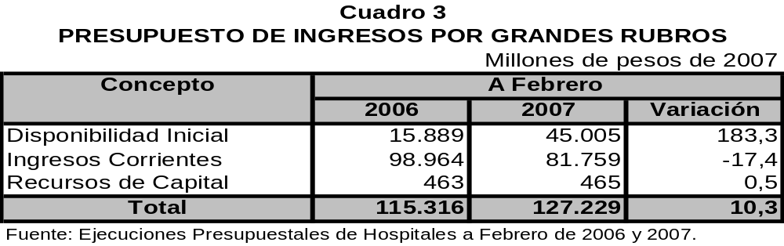

7.3 ANÁLISIS DE LA EJECUCIÓN DE GASTOS E INVERSIÓN

En el Cuadro 4, se observa el comportamiento de los gastos de funcionamiento e inversión en el periodo, los cuales ascendieron a $238.929 millones con un nivel de giros del 11,3%. En funcionamiento el nivel de ejecución es del 27,3% donde la mayor ejecución se presenta en el hospital de San Blas con el 46,8%, seguido por el hospital Vista Hermosa con el 45,1%. La Inversión muestra una ejecución del 33,3%, con giros equivalentes al 12,8% del presupuesto.

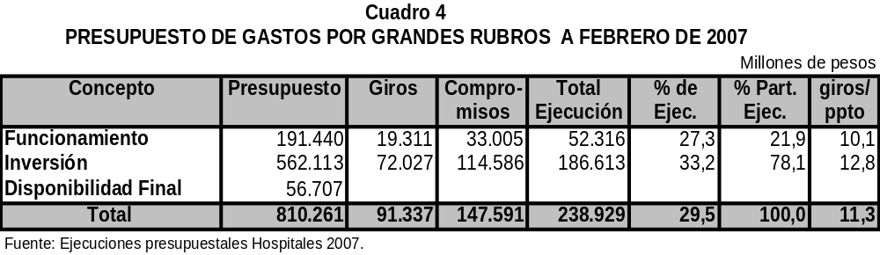

Frente al año anterior, (Cuadro 5) los gastos de funcionamiento crecieron el 2,1% en términos reales y la inversión el 29,4%.

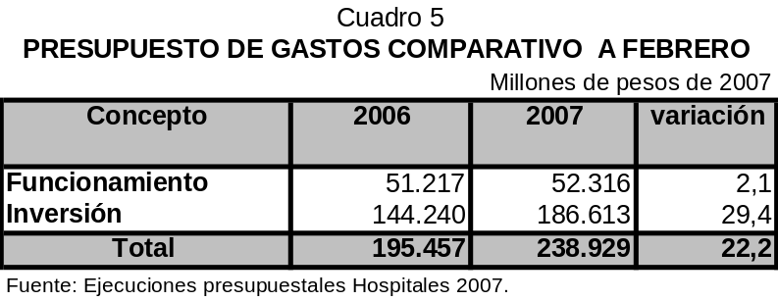

Mediante Decreto 536 de 2006 la administración precedió a efectuar las modificaciones y ajustes presupuestales.
Acuerdo No. 262 del 21 de diciembre de 2006
Decreto No. 535 del 29 de diciembre de 2006
Reservas reales determinadas por la SHD en la Situación fiscal Administración Central y Excedentes financieros Establecimientos Públicos a 31 de diciembre de 2006.
En contribuciones se incluye valorización local, valorización general, 5% de contratos de obra pública, valorización local ley 388 de 1997 obra por tu lugar y semaforización.
Acuerdo 180 de 2005 con la destinación específica de financiar la construcción de un plan de obras que integran los sistemas de movilidad y espacio público. El monto distribuible se fijó en $2.103.118 millones a pesos de Junio de 2005, para financiar la construcción en cuatro grupos, de los cuales el grupo 1 será construido a partir de la vigencia 2007 con un costo de $485.974 millones. En consecuencia para 2007 se programó dentro del presupuesto $300.935 millones para el IDU y $7.143 millones para el IDRD por valorización local.
. La ejecución pasiva del presupuesto se realizará mediante la adquisición de compromisos y ordenación de gastos Decreto 714 de 1996, articulo 60.
Presupuesto consolidado = presupuesto anual + presupuestos de las Empresas Industriales y Comerciales y Sociedades de Economía Mixta en donde el Distrito participa con el 90% o más del capital accionario y las Empresas Sociales del Estado -ESE. Presupuesto anual: conformado por los presupuestos de la Administración Central, los Establecimientos Públicos y los organismos autónomos: Universidad Distrital y Contraloría de Bogotá.
Adiciones en: Disponibilidad inicial $137.327 millones, ingresos no tributarios $82.754 millones, Transferencias $584.162 millones y recursos de capital $596.598 millones.
Entendidos como los ingresos que al cierre de la vigencia fiscal no han ingresado a la tesorería, pero de los cuales se tiene certeza que se recaudarán en una fecha posterior a 31 de diciembre, se registrarán como ejecutados o causados en el presupuesto de ingresos de la vigencia fiscal que se cierra. Deben estar certificados por parte de la persona natural o jurídica en la cual se originan los recursos o mediante los cálculos efectuados con base en las disposiciones legales vigentes. (Decreto distrital 1602 de 2001).
Por la incidencia de entidades como IDU, Fondo Financiero, Fondo de Vigilancia y Seguridad
El predial unificado reporta recaudo del 108,3%, Industria y comercio 112,4%, unificado de vehículos 117,4%, delineación urbana 252,3%, cigarrillos extranjeros 115,8%.
PIB proyectado de Bogotá para 2006 $65.622.460 millones. Fuente SHD.
Las Transferencias de la Nación crecieron en valores reales en el 10,6% y los recursos de capital el 29,4%.
Concepto que en el presupuesto de 2005 fue contabilizado como Otros recursos de capital
Superávit fiscal $310.020 millones.
Incluyendo los aportes patronales por $157.886 millones. Vale destacar que los servicios personales del los hospitales y la Secretaría de Salud son pagados por Inversión.
Incluye giros y reservas.
Exceptuando entidades que reportan más del 85% de ejecución como: Veeduría, Secretaría de Obras Públicas, Departamento Administrativo de Acción Comunal, IDCT, Fundación Gilberto Alzate Avendaño y Orquesta Filarmónica.
El presupuesto Anual de 2007 se fijó en la suma de $11.949.243 millones.
El PIB nominal proyectado por la Secretaría de Hacienda para el año de 2007 es de $70.321.816 millones.
Decreto 025 de enero 18 de 2007 "Por el cual se suspenden unas apropiaciones del Presupuesto Anual de Gastos e Inversiones de Bogotá, Distrito Capital, para la vigencia fiscal de 2007"
Documento sobre Reforma Administrativa Bogotá D.C., 2006 Una Administración para una ciudad humana, aprobada mediante Acuerdo No 257 de 2006.
PIB Nominal 2006: $65.622.460 millones.
Decretos No 069 de marzo 15 de 2006, 192 publicado en junio 8 de 2006, 397 de septiembre 23 de 2006.
Acuerdo 198 y Decreto 480 de diciembre 2005, normas con las cuales se expidió y liquidó el Presupuesto Anual del Distrito Capital para vigencia fiscal de 2006.
Decreto 384 de 2006, que permite la ejecución de proyectos prioritarios de inversión en el DABS.
$12.505.799 millones.
Por este rubro se han situado $1.446.360 millones: Educación $907.562 millones, Salud $382.519 millones, Propósito general $151.135 millones y Restaurantes escolares $5.145 millones.
Acuerdo No 262 del 21 de diciembre del 2006
Mediante Decreto 535 de diciembre 29 del 2006.
Unidad Administrativa Especial de Servicios Públicos y Caja de Vivienda Popular
FOPAE y Unidad Administrativa Especial de Rehabilitación y Mantenimiento Vial
Decreto 025 de enero 18 de 2007 de la Alcaldía de Bogotá.
Decreto 075 de febrero 28 del 2007 de la Alcaldía de Bogotá.
Se considera como efecto de la Ley 819 del 2003.
FONDATT, FAVIDI, IDCT, Orquesta Filarmónica de Bogotá y Fundación Gilberto Alzate Avendaño.
IDU (entidad a la cual se le evaluó la gestión presupuestal en los dos últimos años, según memorando 40000-012 del 29 de enero del 2007) y Caja de Vivienda Popular.
Transferencias, Ingresos corrientes y Recursos de capital.
Acuerdo del Concejo de Bogotá No. 53 de 2002.
Sin tener en cuenta reconocimientos.
Estos recursos se reprogramaron para el año 2007 por un monto de $50.000 millones.
PIB estimado para Bogotá vigencia 2007: $70.321.816 millones.
Presupuesto definitivo de 2006 precios de 2007 = $3.036.027 millones ($2.884.586 millones * 1,0525).
Las EICE orden distrital con manejo presupuestal son: Empresa de Acueducto y Alcantarillado de Bogotá, Lotería de Bogotá, Canal Capital, Metrovivienda, Transmilenio, S. A., Renovación Urbana y Aguas de Bogotá.
Presupuesto Inicial Empresas Industriales y Comerciales y Sociedades por Acciones: $2.884.586 millones.
Valor presupuesto definitivo vigencia 2005 a precios de 2006= $2.747.180 millones ($2.629.384 X 1.0448).
PIB Nominal 2006: $65.622.460 millones.

